学 号： | U202010851



课 程 设 计

题 目 | 统计数
学 院 | 软件学院
专 业 | 软件工程
班 级 | 软工2003班
姓 名 | 侯皓斐
指导教师 | 曹华

2021 | 年 | 12 | 月 | 25 | 日

课程设计任务书

学生姓名： 侯皓斐 专业班级： 软工2004班
指导教师： 曹华 工作单位： 软件学院
题目: 打印水仙花数
初始条件：
理论：完成了《汇编语言程序设计》课程，对80X86系列编程结构和指令系统有了较深入的理解，已掌握了汇编语言程序设计的基本方法和技巧。
实践：完成了《汇编语言程序设计》的基本实验，熟悉了汇编语言程序的设计环境并掌握了汇编语言程序的调试方法。

要求完成的主要任务:
进一步理解和掌握较复杂程序的设计方法，掌握子程序结构、宏指令的设计和友好用户界面的设计。具体的设计任务及要求：
- 键盘输入若干个十进制字无符号数据，存放在以BUF为首地址的字存储区域（最多不超过10个）；
- 编写程序，统计其中最高6位全为1的数的个数；
- 输出满足要求的数的个数和具体的数
- 程序采用子程序结构或宏指令，结构清晰；
- 友好清晰的用户界面，能识别输入错误并控制错误的修改。

在完成设计任务后，按要求撰写课程设计说明书；对课程设计说明书的具体要求请见课程设计指导书。
阅读资料：
1）《80X86汇编语言程序设计（王元珍等）》例5.12
2）《汇编语言（王爽第3版）》实验1、实验2、实验3
时间安排：
设计安排二周：第18周：完成系统分析及设计，初步代码编写。
第19周：完成程序调试，撰写课程设计报告。

指导教师签名： 2021年 12月 25日

统计数
- 需求说明
1.1设计要求：
进一步理解和掌握较复杂程序的设计方法，掌握子程序结构的设计和友好用户界面的设计。
具体的设计任务及要求：
1. 输入若干个十进制字数据；
2. 统计其中最高6位全为1的数的个数；
3. 输出满足要求的数的个数和具体的数
4. 程序采用子程序结构或宏指令，结构清晰；
5. 友好清晰的用户界面，能识别输入错误并控制错误的修改。
1.2设计说明
本程序主要由主程序以及三个子程序组成，一个子程序GETNUM用于输入一个十进制数，保存至READ中，若成功READOK为1，否则置0。一个子程序用于判断一个数是否前六位为1，传递的参数保存至栈中，结果保存于ISOK中，若是ISOK为1，否则置0。一个子程序用于将一个数按照10进制位输出，输出的数为字OUTNUM，使用栈倒序输出。主程序控制输出提示信息，调用子程序，完成输入若干个十进制字数据，统计其中最高6位全为1的数的个数的任务。
1.3功能简述
程序可以首先输入一个小于10的数字n，确定要输入多少个数字，然后每输入一个数字检查是否超过1个字的存储范围；若输入有误则提示错误，并提示重新输入，若输入正确个字数据后，系统将显示出所有满足要求的数的个数和数。
然后提示是否继续，若用户输入y或Y，则系统回到最开始的状态，若输入n或N,则退出系统，若为其他则提示错误，并重新输入。
- 设计说明（简要的分析与概要设计）
2.1简要分析
2.1.1原理说明
本程序主要由主程序以及三个子程序组成。
一个子程序GETNUM用于输入一个十进制数，保存至READ中，若成功READOK为1，否则置0。通过10号调用向BUF读入一个字符串，记录一个累乘器，从最后一位开始得到所对应的数值与累乘器相乘，加入READ，累乘器自乘10。注意判断越界和输入不合法问题，记录于READOK。
一个子程序TESTHI用于判断一个数是否前六位为1，传递的参数保存至栈中，结果保存于ISOK中，若是ISOK为1，否则置0。数据转存至AX。循环6次，每次令此数逻辑左移一位，判断CF是否为1，若为一继续循环，否则跳出判断得出前六位不全为1。循环6次全部运行结束，说明这个数是否前六位为1。
一个子程序OUTPUT用于将一个数按照10进制位输出，输出的数为字OUTNUM，使用栈倒序输出。将数据转存至AX。循环除10，余数DX（转为字符ASCII）压栈，CX记录压栈次数。从栈顶倒序输出字符。
主程序循环读入总数据数，直到读入成功（注意判断N是否超出10）。循环读入（循环读入，直到读入成功）,判断N次，若满足前六位均为1的条件保存数据。输出得到的符合条件的数的总数，和每个数。
2.1.2程序流程图
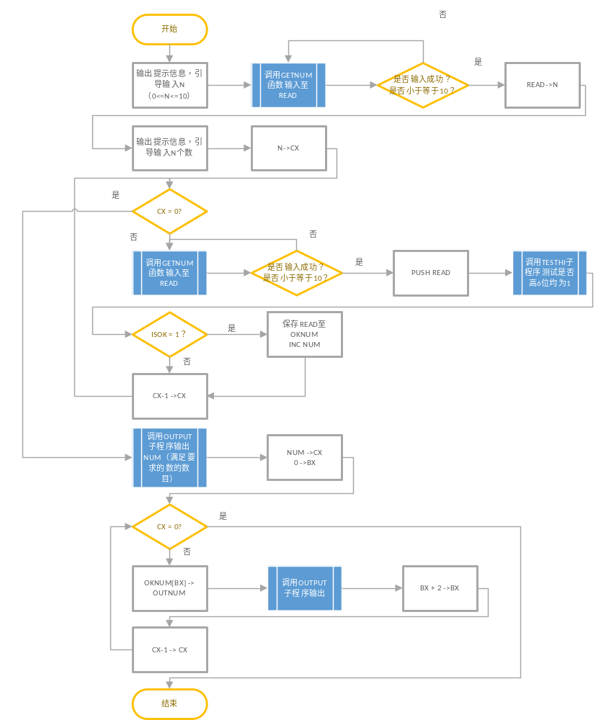
2.2 数据段设计
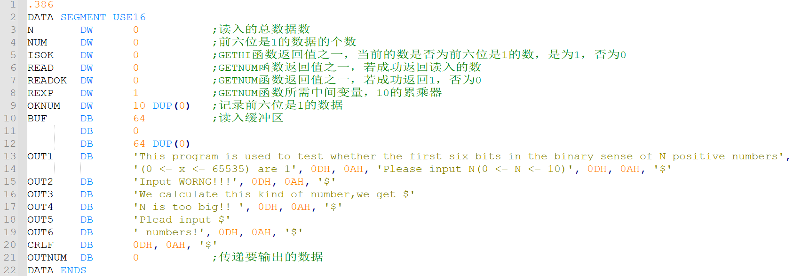
- 主要子程序（或宏指令）设计与描述
本程序主要由主程序以及三个子程序组成。
一个子程序GETNUM用于输入一个十进制数，保存至READ中，若成功READOK为1，否则置0。通过10号调用向BUF读入一个字符串，记录一个累乘器，从最后一位开始得到所对应的数值与累乘器相乘，加入READ，累乘器自乘10。注意判断越界和输入不合法问题，记录于READOK。
一个子程序TESTHI用于判断一个数是否前六位为1，传递的参数保存至栈中，结果保存于ISOK中，若是ISOK为1，否则置0。数据转存至AX。循环6次，每次令此数逻辑左移一位，判断CF是否为1，若为一继续循环，否则跳出判断得出前六位不全为1。循环6次全部运行结束，说明这个数是否前六位为1。
一个子程序OUTPUT用于将一个数按照10进制位输出，输出的数为字OUTNUM，使用栈倒序输出。将数据转存至AX。循环除10，余数DX（转为字符ASCII）压栈，CX记录压栈次数。从栈顶倒序输出字符。
子程序的算法流程示意图如下：
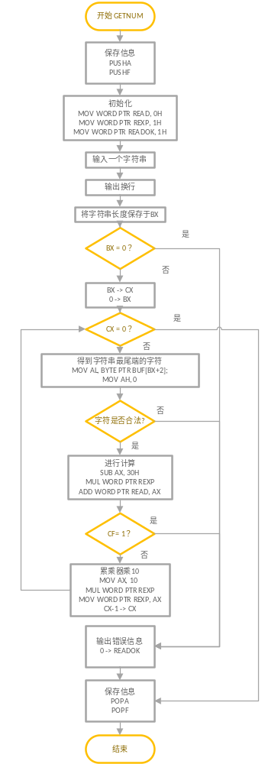
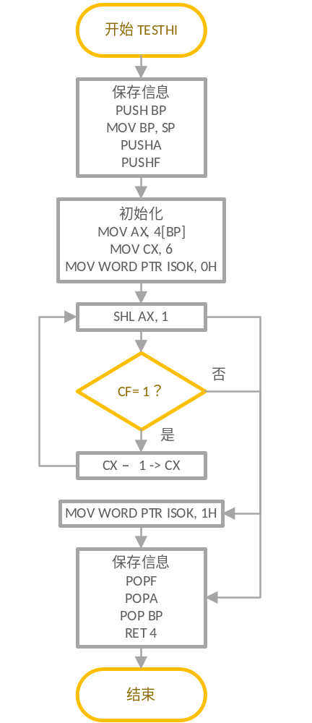
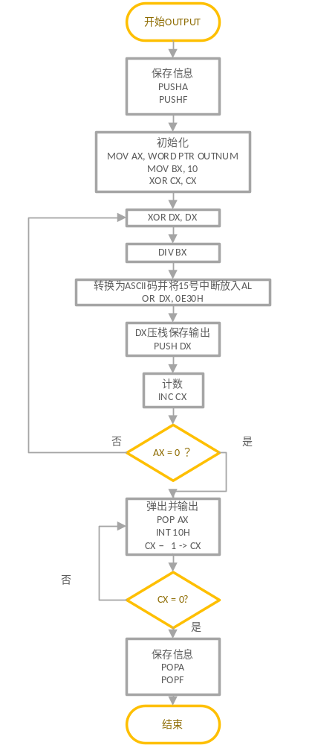
4.源程序与执行结果
4.1源程序代码
- .386
- DATA SEGMENT USE16
- N DW 0 ;读入的总数据数
- NUM DW 0 ;前六位是1的数据的个数
- ISOK DW 0 ;GETHI函数返回值之一，当前的数是否为前六位是1的数，是为1，否为0
- READ DW 0 ;GETNUM函数返回值之一，若成功返回读入的数
- READOK DW 0 ;GETNUM函数返回值之一，若成功返回1，否为0
- REXP DW 1 ;GETNUM函数所需中间变量，10的累乘器
- OKNUM DW 10 DUP(0) ;记录前六位是1的数据
- BUF DB 64 ;读入缓冲区
- DB 0
- DB 64 DUP(0)
- OUT1 DB 'This program is used to test whether the first six bits in the binary sense of N positive numbers(0 <= x <= 65535) are 1', 0DH, 0AH, 'Please input N(0 <= N <= 10)', 0DH, 0AH, '$'
- OUT2 DB 'Input WORNG!!!', 0DH, 0AH, '$'
- OUT3 DB 'We calculate this kind of number,we get $'
- OUT4 DB 'N is too big!! ', 0DH, 0AH, '$'
- OUT5 DB 'Plead input $'
- OUT6 DB ' numbers!', 0DH, 0AH, '$'
- CRLF DB 0DH, 0AH, '$'
- OUTNUM DB 0 ;传递要输出的数据
- DATA ENDS

- STACK SEGMENT USE16 STACK
- DW 100 DUP(0)
- STACK ENDS

- CODE SEGMENT USE16
- ASSUME DS:DATA, CS:CODE, SS:STACK
- START: MOV AX, DATA
- MOV DS, AX
- MOV AX, STACK
- MOV SS, AX
- LEA DX, OUT1 ;输出提示信息1
- MOV AH, 9
- INT 21H
- LOOPC: CALL GETNUM ;循环读入总数据数，直到读入成功
- CMP WORD PTR READOK, 1H
- JNE LOOPC
- CMP WORD PTR READ, 10
- JA OVER
- JMP NOVER
- OVER: LEA DX, OUT4
- MOV AH, 9
- INT 21H
- JMP LOOPC
- NOVER: MOV AX, WORD PTR READ;保存总数据量
- MOV N, AX
- MOV CX, AX
- MOV BX, 0
- LEA DX, OUT5 ;输出提示信息
- MOV AH, 9
- INT 21H
- MOV AX, WORD PTR N
- MOV WORD PTR OUTNUM, AX
- CALL OUTPUT
- LEA DX, OUT6
- MOV AH, 9
- INT 21H
- LOOPF: CMP CX, 0 ;循环读入,判断N次
- JE LOOPFND ;CX = 0循环结束，进行输出
- LOOPG: CALL GETNUM ;循环读入当前需判断的数，直到读入成功
- CMP WORD PTR READOK, 1H
- JNE LOOPG
- PUSH WORD PTR READ ;利用栈传递参数
- CALL TESTHI ;调用函数检测前六位是否为1
- CMP WORD PTR ISOK, 1
- JNE NOTOK
- INC WORD PTR NUM
- MOV AX, WORD PTR READ
- MOV WORD PTR OKNUM[BX], AX;保存此符合条件的数
- ADD BX, 2
- NOTOK: DEC CX
- JMP LOOPF
- LOOPFND:LEA DX, OUT3 ;输出提示信息3
- MOV AH, 9
- INT 21H
- MOV AX, WORD PTR NUM;输出符合条件的数的总数
- MOV WORD PTR OUTNUM, AX
- CALL OUTPUT
- LEA DX, CRLF ;输出换行
- MOV AH, 9
- INT 21H
- MOV CX, WORD PTR NUM;循环输出符合条件的数
- MOV BX, 0
- LOOPH: CMP CX, 0
- JE LOOPHND
- MOV AX, WORD PTR OKNUM[BX];输出符合条件的数
- MOV WORD PTR OUTNUM, AX
- CALL OUTPUT
- LEA DX, CRLF ;输出换行
- MOV AH, 9
- INT 21H
- ADD BX, 2
- DEC CX
- JMP LOOPH
- LOOPHND:MOV AH, 4CH ;程序结束
- INT 21H

- GETNUM PROC ;本函数用于输入一个十进制数，保存至READ中，若成功READOK为1，否则置0
- PUSHA ;保存信息
- PUSHF
- MOV WORD PTR READ, 0H;初始化
- MOV WORD PTR REXP, 1H
- MOV WORD PTR READOK, 1H
- LEA DX, BUF ;输入一个字符串
- MOV AH, 10
- INT 21H
- LEA DX, CRLF ;输出换行
- MOV AH, 9
- INT 21H
- MOV BL, BUF+1 ;将字符串长度保存于BX
- MOV BH, 0
- CMP BX, 0 ;判断字符串是否为空
- JE GETWR
- MOV CX, BX
- DEC BX
- LOOPB: MOV AL, BYTE PTR BUF[BX+2];得到字符串最尾端的字符，注意加2！！！
- MOV AH, 0 ;注意AH赋值0！！！
- DEC BX
- CMP AX, 30H ;判断字符是否合法
- JS GETWR
- CMP AX, 39H ;判断字符是否合法
- JA GETWR
- SUB AX, 30H
- MUL WORD PTR REXP ;AX与累乘器相乘，保存至AX
- JC GETWR ;检查输入是否超出范围
- ADD WORD PTR READ, AX;READ加上这个值
- JC GETWR ;检查输入是否超出范围
- MOV AX, 10 ;累乘器乘10
- MUL WORD PTR REXP
- MOV WORD PTR REXP, AX
- LOOP LOOPB
- JMP ENDGET
- GETWR: LEA DX, OUT2 ;输出提示信息2
- MOV AH, 9
- INT 21H
- MOV WORD PTR READOK, 0H
- ENDGET: POPF
- POPA
- RET
- GETNUM ENDP

- TESTHI PROC ;本函数用于判断一个数是否前六位为1，传递的参数保存至栈中，结果保存于ISOK中，若是ISOK为1，否则置0
- PUSH BP ;保存信息
- MOV BP, SP
- PUSHA ;保存信息
- PUSHF
- MOV AX, 4[BP] ;得到传递的参数
- MOV CX, 6 ;循环6次
- MOV WORD PTR ISOK, 0H
- LOOPA: SHL AX, 1
- JNC BITWR ;判断进位标识符是否为1，若不是1则本数不符合前六位均是1的要求
- LOOP LOOPA
- MOV WORD PTR ISOK, 1H
- BITWR: POPF
- POPA
- POP BP
- RET 4
- TESTHI ENDP

- OUTPUT PROC ;本函数用于将一个数按照10进制位输出，输出的数为字OUTNUM，使用栈倒序输出
- PUSHA ;保存信息
- PUSHF
- MOV AX, WORD PTR OUTNUM
- MOV BX, 10
- XOR CX, CX ;清零
- LOOPI: XOR DX, DX
- DIV BX ;AX除10除数保存至AX，余数保存至DX
- OR DX, 0E30H ;转换为ASCII码并将15号调用放入AL
- PUSH DX ;DX压栈保存输出
- INC CX ;计数
- CMP AX, 0 ;循环纸质AX为0
- JNZ LOOPI
- LOOPJ: POP AX
- INT 10H
- LOOP LOOPJ
- POPF
- POPA
- RET
- OUTPUT ENDP
- CODE ENDS
- END START

4.2 测试
4.2.1 测试用例
输入数字：
- 错误输入 11
- 错误输入 hhf
- 正确输入 4
继续输入4个数字：
- 错误输入 66666
- 正确输入 65432
- 错误输入 lover
- 正确输入 65535
- 正确输入 12345
- 正确输入 64439
4.2.2 测试结果（运行截图）
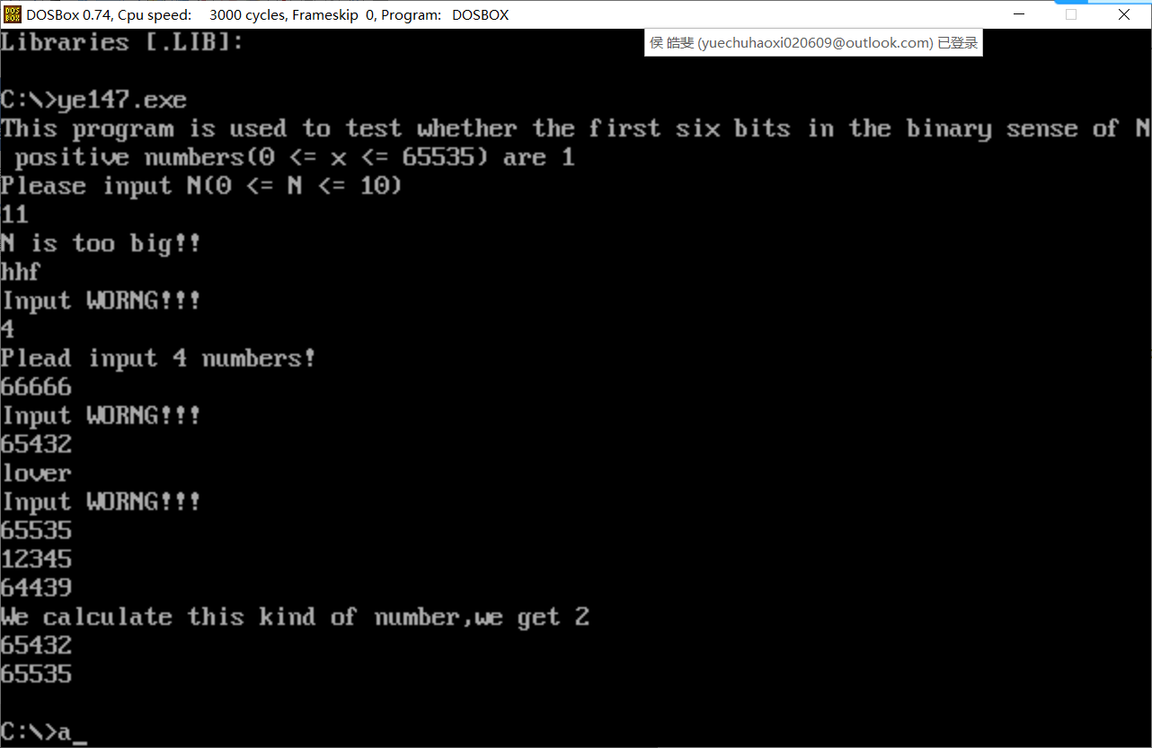
5.总结（心得体会）
通过本次上机实验，更加深入的理解了汇编语言的编程思想。
首先，我更加深刻地理解了汇编语言变量的地址取法，与Java，C等高级语言的巨大差距，并且实战地使用了多种取址方式，如立即数寻址，寄存器间接寻址，基址寻址，基址加变址寻址等。
我也通过实际编程更加深入了解了汇编语言控制流程的方式，编写了多个循环，一个双重循环和多个子程序。汇编语言通过跳转实现分支和循环，要高度小心将共同部分放在最后。汇编语言调用子程序一定要做好现场保护！这是我的血泪教训。我也尝试了多种传值方式，例如通过内存中的变量传值，利用栈传值等方法。
我也更加熟悉的掌握了debug程序的使用，学习了新的g（go）语句。通过debug查看内存空间，逐步调试，虽然痛苦，但是让我对汇编语言的灵魂“地址”有了更加深入的理解。
接近200行的汇编代码也能算是一个中型的工程了，汇编语言从老师课程中的一个个指令，到现在实地上机汇编，连接后产生了一个可执行的文件。真的让人感觉到学习知识的喜悦。
这次试验中由于复习不足，许多指令需要现场翻书，回顾PPT查看指令的具体写法和含义，造成了时间上的浪费，也强烈地提示我抓紧时间复习汇编语言。考试在即，希望能够加油考出好的成绩！
感谢曹华老师对这次的汇编语言及其课程设计的教学与指导！
下学期还有您的《人机交互技术》一课，也请您多多指教！
侯皓斐
于武汉华中科技大学
2021.12.25 17：25
6.参考资料
1）《80X86汇编语言程序设计（王元珍等）》
2）《汇编语言（王爽第3版）》
3）汇编语言课程PPT 华中科技大学软件学院 曹华
本科生课程设计成绩评定表
班级： 姓名： 学号：
序号 | 评分项目 | 满分 | 实得分
1 | 学习态度认真、遵守纪律 | 10
2 | 设计分析合理性 | 10
3 | 设计方案正确性、可行性、创造性 | 20
4 | 设计结果正确性 | 40
5 | 设计报告的规范性 | 10
6 | 设计验收 | 10
 |  | 总得分/等级
评语：

注：最终成绩以五级分制记。优（90-100分）、良（80-89分）、中（70-79分）、
及格（60-69分）、60分以下为不及格

指导教师签名：
2018年 月 日

